Planeación de aula.
Grado:  2°01 | Área/Asignatura: GEOMETRÍA |  | Fecha : 17 Julio 2023
Docente / C.D.A.:
LORENZO NIÑO DE LA HOZ
Sede:  N°1 |  | Periodo Académico: TERCERO
Eje temático: Figuras planas.
Tiempo de Ejecución:
Identificación

Aprendizajes
- Objetivos de aprendizajes
Reconocer las figuras geométricas según el número de lados.
- Referentes curriculares (EBC, DBA, Matriz de Referencia, Mallas de Aprendizaje)
PENSAMIENTO ESPACIAL Y SISTEMAS GEOMÉTRICOS.
Realizo construcciones y diseños utilizando cuerpos y figuras geométricas tridimensionales y dibujos o figuras geométricas bidimensionales.
Clasifica, describe y representa objetos del entorno a partir de sus propiedades geométricas para establecer relaciones entre las formas bidimensionales y tridimensionales. DBA N°6
- Evidencias de Aprendizajes / Desempeños Esperados
Reconoce las figuras geométricas según el número de lados.
Diferencia los cuerpos geométricos.
Compara figuras y cuerpos geométricos y establece relaciones y diferencias entre ambos.
- Recursos y materiales
Docentes - estudiantes Tablero Láminas Fotocopias Objetos variados

Momentos de la clase

- Inicio /exploración de saberes previos
Se iniciará preguntando ¿Qué es un polígono? ¿Qué clases de polígonos conocen? ¿Cómo se llaman esos polígonos?

- Contenido / Estructuración
Figuras planas

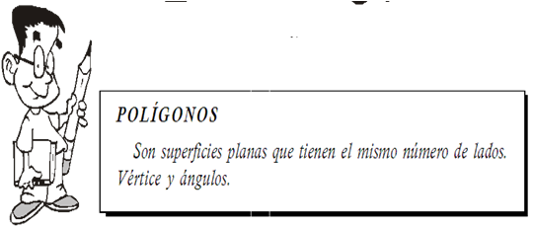

Los polígonos según el número de lados se pueden llamar:

- Triángulo
Tiene tres lados, tres ángulos y tres vértices.

- Cuadrado
Tiene 4 lados iguales, 4 ángulos rectos y 4 vértices.

- Rectángulo
Es un polígono formado por cuatro lados. Dos lados largos y dos lados cortos. Tiene cuatro ángulos que miden igual y cuatro vértices.
- Rombo
Es un polígono formado por cuatro lados iguales y los ángulos opuestos (uno al frente del otro) son iguales.
- Pentágono
Es un polígono formado por cinco lados, cinco ángulos y cinco vértices.
- Hexágono
Está formado por seis lados, seis ángulos y seis vértices.

- Práctica / Transferencia
Colorear y colocar el nombre a las siguientes figuras geométricas.

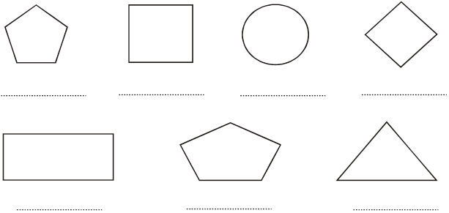

Completa.

El------------------- tiene............. lados,...........ángulos y............... vértices.

El ------------------ tiene............. lados,............. ángulos y.................. vértices.

El--------------------- tiene............ lados,.............ángulos y.............vértices.

El--------------------- tiene..............lados,.............ángulos y............. vértices.

El ---------------------- tiene.......... lados,............ ángulos y........... vértices.

- Descripción de la Evaluación y Valoración / cierre

1. Nombra cada polígono según el número de sus lados.

2. Pinta con verde la región interior de los polígonos de cuatro lados.

